Entity FrameWork

WhatIsEf ?

چهارچوبی برای دسترسی به داده است که به صورت lightweight و CrossPlatform بوده و برای کار با .net طراحی شده است و یک ORM را ارائه می دهد Object Relational Mapper و به توسعه دهندگان امکان دسترسی به داده را می دهد.

WhatIsOrm ?

اختصار Object Relational Mapper است که یک تکنیک برنامه نویسی که به برنامه نویس ها کمک می کند که Data را بین سیستم های incompatible تبدیل کنند (ناسازگار) به خصوص بین سیستم های oop مثل c# و relational database مثل sql server , my sql

این امکان را به توسعه دهندگان می دهد که بر اساس قوانین object با Data کار کنند به جای table , columns به این معنی که orm به صورت خودکار کلاس ها را بر اساس database table می سازد همچنین برعکس این نیز صادق است یعنی می تواند sql لازم برای ایجاد DataBase بر اساس Class ها را نیز تولید کند.

از جمله کارکرد های آن به ساده سازی عملیات crud می توان اشاره کرد یا کار های مثل openingConnection یا executing command یا مدریت transaction ها و اطمینان از data integrity

نکته : به کلاس های در سطح اپ خود domain object یا business object می گویند.

نکته : از ef می توانیم در DataBase های non-relational نیز استفاده کرد.

نکته : قبل از نسخه ی .net 3.5 توسعه دهندگان از Ado.net استفاده می کردند

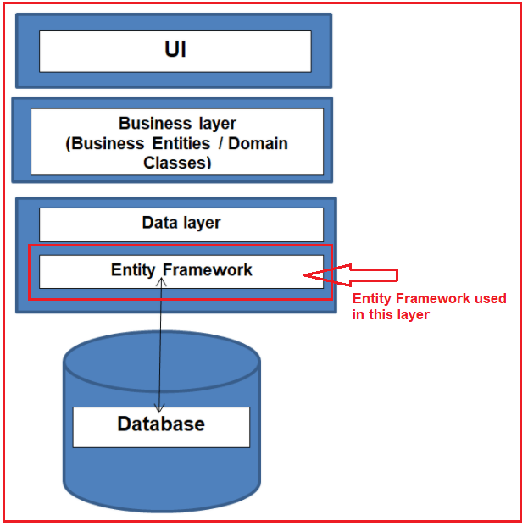

Ef داده های ذخیره شد در property های مربوط به کلاس ها را در DataBase ذخیره می کند

**Entity Framework Architecture**

**معماری entity framework به صورت :**

1. **The Entity Data Model**
2. **LINQ to Entities**
3. **Entity SQL**
4. **The Object Services Layer**
5. **Entity Client Data Provider**
6. **ADO.NET Data Provider**

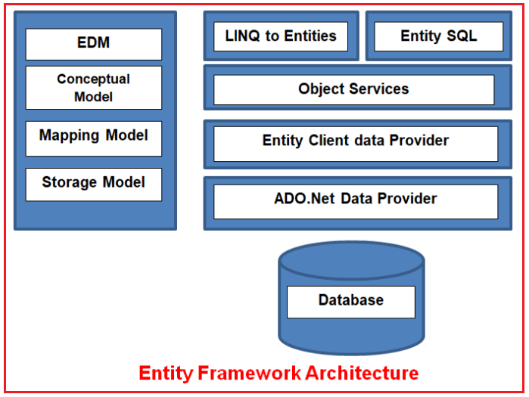

**EDM (Entity Data Model):**

طرحواره منطقی یا رابطه ای انتزاعی است که و این مدل را از طریق یک رویکرد سه لایه نمایش می دهد.

1. The Conceptual Model (C- Space),
2. Mapping model (C-S Space)
3. Storage model (S – Space)

**Conceptual Model:**

شامل مدل های ما classes یا entity به همراه روابط بین آن ها است و بستگی به طراحی دیتا بیس ما دارد.

**Mapping Model**

این وظیفه را دارد که مشخص کند چگونه conceptual model به storage mode مپ شود. کار مپ کردن مدل business به همراه روابط بین آن ها که در لایه conceptual است به سطح table ها و روابط منطقی بین آن ها است.

**Storage Model / Logical Model**

مدل طراحی دیتابیس است که شامل table , views, keys , sp و ... روابط بین آن ها است که شامل 3 نوع فایل xml است C-Space, C-S Space, and the S-Space respectively

**.CSDL (Conceptual Schema Definition Language)**:

برای مپ کردنtype entity با استفاده از conceptual model است.

**.MSL (Mapping Schema Language)**

برای مپ کردن logical mode به conceptual model کاربرد دارد.

**.SSDL (Store Schema Definition Language)**

برای مپ کردن schema information of logical layer کاربرد دارد

**LINQ to Entities:**

برای کوئری نوشتن بر روی object model است و entity برمیگرداند که در conceptual model تعریف شده اند.

**Entity SQL:**

زبان کوئری نویسی دیگری است که به صورت داخلی به کوئری دیتابیس تبدیل می شود.

**Object Service**

در بسیاری از موارد باید با entity های که به صورت in-memroy هستند کار کنیم با استفاده از object service

**کارکرد ها :**

کاربرد های مثل انجام عملیات های مثل add , update , delete , و ... است.

لایه orm که نتیجه داده ها را به نمونه های object ما تبدیل می کند.

قابلیت استفاده از امکاناتی مثل primary key و changeTracking و ... را به توسعه دهندگان می دهد

**سرویس های ارائه شده توسط object service**

1. **Change tracking**
2. **Lazy loading**
3. **Inheritance**
4. **Optimistic concurrency**
5. **Merging data**
6. **Identity resolution**
7. **Support for querying data using Entity SQL and LINQ to Entities**

**Entity Client Data Provider:**

کار اصلی این لایه تبدیل linq به sql query است و با ado.net تعامل دارد که کار ارسال و بازیابی داده از database را بر عهده دارد.

**ADO.Net Data Provider:**

لایه ای است که برای تعامل با DataBase طراحی شده است.